80473-

Santa Marta D.T.C.H.,

Señor
CRISTIANO RONALDO DOS SANTOS
Calle 34 No. 33 – 27
Santa Marta, Magdalena
cr777@gmail.com

Asunto: Citación a notificación personal

Cordial Saludo.

En atención al tema mencionado en el asunto, nos permitimos solicitarle que a más tardar dentro de los cinco (5) días hábiles siguientes al recibo de la presente comunicación, se sirva comparecer a la Secretaría Común del Grupo de Investigaciones, Juicios Fiscales y Jurisdicción Coactiva, de la Gerencia Departamental del Magdalena de la Contraloría General de la República, ubicada en la Carrera 15 No. 22-49 Barrio Alcázares, de esta misma ciudad.

Lo anterior, a efectos de notificarle personalmente, el contenido del AUTO No. 420 del 23 de octubre de 2025, POR MEDIO DEL CUAL SE ORDENA LA APERTURA E IMPUTACIÓN DENTRO DEL PROCESO DE RESPONSABILIDAD FISCAL y del AUTO No. 013 del 22 de enero de 2026 POR MEDIO DEL CUAL SE VINCULA E IMPUTA EN EL PROCESO DE RESPONSABILIDAD FISCAL No. PRF-80472-2025-49159, donde se estableció como entidad afectada al MUNICIPIO DE EL PIÑON; acto administrativo proferido por la GERENCIA DEPARTAMENTAL COLEGIADA DE MAGDALENA DE LA CONTRALORÍA GENERAL DE LA REPUBLICA.

Se le hace saber que la Secretaría Común se encuentra prestando sus servicios de manera presencial de lunes a viernes en el horario de 8:00 am a 5:00 pm. Así mismo, se le informa que usted puede autorizar que se le efectúen las notificaciones de manera electrónica, informándolo por escrito o al correo electrónico cgr@contraloria.gov.co, debiendo informar a este despacho la cuenta de correo a la que le pueden ser remitidas la notificación.

Si transcurrido el término anotado, no compareciere a notificarse personalmente, se le notificara mediante aviso, en aplicación a lo dispuesto en el artículo 69 de la Ley 1474 de 2011.

Atentamente,
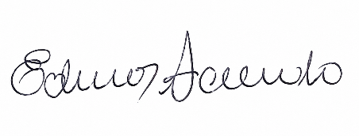

EDWAR ACEVEDO COLÓN
Funcionario Asignado a Secretaría Común
Gerencia Departamental Colegiada del Magdalena

Archivo: TRD 80473-344 Oficios de citaciones
Oficios de citaciones 2025
Proyectó: Gerardo Luis Miranda Ballesteros

